基于SDN发布订阅系统中多媒体传输质量保证方案的设计与实现
张冠群，章洋**
（北京邮电大学网络技术研究院，北京 100876）
2.02.0Institute of Network Technology, Beijing University of Posts and Telecommunications, Beijing 100876；Institute of Network Technology, Beijing University of Posts and Telecommunications, Beijing 100876北京邮电大学网络技术研究院，北京 100876;北京邮电大学网络技术研究院，北京 100876100876;10087613261703376;1355271353113261703376;13552713531北京市海淀区西土城路10号北京邮电大学新科研楼602室;北京市海淀区西土城路10号北京邮电大学新科研楼602室13261703376@163.com;YangZhang@bupt.edu.cn张冠群（1993-），男，硕士研究生，服务计算;章洋（1970-），男，副教授，硕士生导师，服务计算张冠群;章洋ZHANG Guanqun;ZHANG Yang章洋 2.02.02.02.02.02.02.02.02.02.02.02.02.02.02.01*|*学位论文*|*温鹏. 基于WS-Notification的高性能、高可靠性发布/订阅系统[D]. 北京：北京邮电大学，2014<CR>2*|*学位论文*|*王双锦. 基于OpenFlow的发布/订阅系统中拓扑和路由子系统[D]. 北京：北京邮电大学，2014<CR>3*|*学位论文*|*肖丹. 基于WSN发布订阅系统的实时可靠分发方案的设计与研究[D]. 北京：北京邮电大学， 2014 <CR>4*|*学位论文*|*臧亚强. 基于SDN网络的发布/订阅模式统一消息中间件核心设计与实现[D]. 北京：北京邮电大学，2015<CR>5*|*学位论文*|*刘昌威. 基于SDN网络的发布/订阅中间件路由计算模块的性能优化[D]. 北京：北京邮电大学，2017<CR>6*|*学位论文*|*韩波. SDN网络中发布订阅系统性能优化方案的研究与设计[D]. 北京：北京邮电大学，2018基于SDN发布订阅系统中多媒体传输质量保证方案的设计与实现|Research and design of multimedia transmission for pub/sub system in SDN network||1|张冠群|ZHANG Guanqun|北京邮电大学网络技术研究院，北京 100876|Institute of Network Technology, Beijing University of Posts and Telecommunications, Beijing 100876|张冠群（1993-），男，硕士研究生，服务计算|北京市海淀区西土城路10号北京邮电大学新科研楼602室|100876|13261703376@163.com|13261703376|13261703376<CR>*|2|章洋|ZHANG Yang|北京邮电大学网络技术研究院，北京 100876|Institute of Network Technology, Beijing University of Posts and Telecommunications, Beijing 100876|章洋（1970-），男，副教授，硕士生导师，服务计算|北京市海淀区西土城路10号北京邮电大学新科研楼602室|100876|YangZhang@bupt.edu.cn|13552713531|13552713531
摘要：随着互联网的不断发展，网络带宽不再成为限制数据传输的瓶颈，多媒体数据的传输日益成为人们生产生活中的常态，传统网络中，存储转发的传输模式对链路整体情况没有把控，对数据的时延、丢包率没有保证，因而无法为多媒体传输质量提供保障，急需一种高效、分类的新型网络传输模式，从而提升用户的服务体验。本课题基于SDN系统下的发布/订阅系统，为用户提供多媒体传输服务。使用SDN交换机加快传输速度，交换机只负责匹配转发，而控制器根据网络负载情况，使用改进的路由算法计算新的路径，为多媒体数据的传输增强时延、抖动上的保证；使用发布订阅系统模拟真实网络环境下用户间的消息传输行为，从而适应动态的网络需求。本课题在原有系统的队列调整、流量管理的基础上，将原有功能模块迁移并采用全新的设计理念，为多媒体数据传输、路由算法、多端口注册等需求提供支持，同时，编码实现多媒体数据传输，使用队列调整策略和路由算法提供传输质量上的保证。
关键词：计算机应用技术；SDN网络；发布订阅系统；多媒体传输
中图分类号：TP311.1

Research and design of multimedia transmission for pub/sub system in SDN network
ZHANG Guanqun, ZHANG Yang
(Institute of Network Technology, Beijing University of Posts and Telecommunications, Beijing 100876)

Abstract: With the continuous development of the Internet, network bandwidth is no longer the bottleneck of restricting data transmission, multimedia data transmission has increasingly become the norm in people's production and life. In traditional networks, the transmission mode of storage and forwarding has no control over the overall situation of the link, and has no guarantee on the data delay and packet loss rate, so it can not be done. To guarantee the quality of multimedia transmission, a new network transmission mode with high efficiency and classification is urgently needed to enhance users'service experience. This topic is based on the publish/subscribe system of SDN network, providing multimedia transmission services for users. Using SDN switch to speed up transmission speed, the switch is only responsible for matching and forwarding, while the controller uses improved routing algorithm to calculate new paths according to the network load, which enhances the delay and jitter guarantee for multimedia data transmission; using publishing and subscribing system to simulate message transmission between users in real network environment Behavior, thus adapting to dynamic network needs. On the basis of queue adjustment and traffic management of the original system, the original function modules are migrated and a new design concept is adopted to support multimedia data transmission, routing algorithm and multi-port registration. At the same time, multimedia data transmission is realized by coding, and queue adjustment strategy and routing algorithm are used. For transmission quality assurance.
Key words: Computer Application Technology; SDN network; publish/subscribe system;multimedia transmission

- 引言
随着网络技术的发展，多媒体数据的传输变得日益普遍，传统网络基于时效性的考虑并未提供性能上的保障，因此，需要采用基于SDN网络的发布订阅系统提升多媒体传输的性能^{[1]}。
SDN网络是一种新型的网络架构，与传统转发网络相比，它将网络交换机、路由器中的控制层和转发层剥离开来，网络层设备仅负责流量转发，而网络拓扑的维护、路由计算、流表下发等功能则由控制器实现。当一条无匹配项的消息到达交换机时，传统网络的处理方案是采用默认规则，但由于单个交换机缺乏全局认知，因此很大几率传输到错误路径，从而导致链路开销的增大，SDN交换机的解决方案是将该消息传至控制器，通过路由计算模块精准定位，从而提升传输的准确率^{[2]}。
发布订阅是一种消息传播模式，消息的发送者不会直接与接受者交互，而是把带有主题分类的消息发给网络节点，同样，接受者只需订阅相关主题即可接收到相应消息。这样大大降低了发布者和订阅者之间的耦合度，这种消息交互模式可以允许网络中更好的扩展性和更加动态的网络拓扑^{[1]}。
本课题基于SDN的发布订阅系统正是满足了这样的需求。借助了SDN网络的高度集中式管理、可动态改变的特点，同时结合发布订阅系统的消息解耦特性，从而打造出一个可控、可靠的消息中间件系统。
- 架构设计
本系统主要由控制器、节点、管理员三个部分组成。下面就开始对整个系统的架构设计进行介绍。
整体的架构设计如图1所示
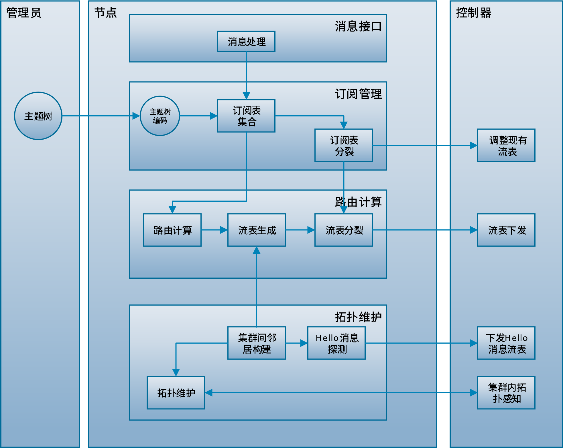
图1 系统架构图
以一次用户发布订阅过程为例，当有新的订阅节点接入SDN网络中后，首先需要通过拓扑维护模块进行拓扑感知，从而获知全网拓扑结构^{[3]}，之后可以通过消息接口发起订阅操作，订阅信息由订阅模块统一管理；发布操作的初始化过程相似，订阅管理模块在更新发布信息后，会调用路由模块计算发布节点和订阅节点之间的组播树路径，并下发相应流表^{[3]}，这样发布消息时，数据沿既定路径直接传输即可。
接下来详细介绍各角色及其功能模块。
- 控制器
交换机转发的数据控制层，需要维护全局拓扑并能够掌控集群内交换机。
  - 拓扑维护
采用OSPF协议实现拓扑发现、维护。开放最短路径优先协议，作用为网络间路由器互相发现、交换信息并最终生成路由表。它是一个内部网关协议(Interior Gateway Protocol，简称IGP），用于在单一自治系统（autonomous system,AS）内决策路由^{[4]}。
拓扑状态转换如图2所示
down
init
two
-
way
extract
exchange
loading
full
图2 OSPF拓扑状态转换
Down：新建状态；此时路由器刚接入网络，需要发送Hello消息，向网络中的其他路由器介绍自己，当收到Hello消息后进入init状态
Init：初始化状态； 新建路由收到网络中的Hello消息，此前发送的Hello消息被接受，邻居路由将新建路由器添加至本地邻接表中，邻居路由器发送回应hello信息，包含自己的router Id和所有邻居列表，此时为单向连接，新路由器收到回复消息，然后进入two-way状态
Two-way：双向连接状态；新建路由器收到回复Hello消息，发现自己的router Id在邻居表中，建立双向连接，新建路由器通过主从协商的方式进入exstart状态
Exstart：信息交换初始状态；在这个状态下，相邻路由器之间建立Master/Slave关系，然后双方交换DBD分组，进入exchange状态
Exchange：信息交换状态；本地路由器和邻居交换一个或多个DBD分组（也叫DDP），DBD包含有关LSDB中LSA条目的摘要信息，然后交换机通过LSR请求，进入loading状态
Loading：信息加载状态；收到DBD后，将收到的信息同LSDB中的信息进行比较。如果DBD中有更新的链路状态条目，则向对方发送一个LSR，用于请求新的LSA，然后更新完成后进入full状态
Full：完全邻接状态；邻接的链路状态数据库同步完成
  - 流表下发
SDN交换机的特点在于控制与转发相隔离，硬件只负责匹配，控制器需要针对具体的转发规则下发相应的流表。
图3是流表下发的代码
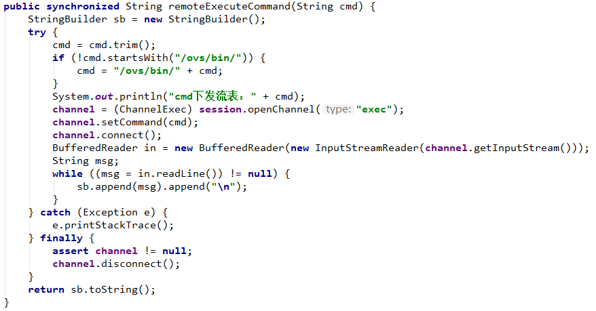
图3 流表下发代码
- 节点
用户节点，可以进行发布、订阅操作，这里应用了发布订阅系统的特性，通过维护一张订阅表，实现了发布者和订阅者的解耦^{[5]}。
  - 消息接口
用户与节点间的通信采用WebService的方式。WebService通过HTTP协议发送请求和接收结果时，发送的请求内容和结果内容都采用XML格式封装^{[4]}，并增加了一些特定的HTTP消息头，以说明 HTTP消息的内容格式，这些特定的HTTP消息头和XML内容格式就是SOAP协议。SOAP提供了标准的RPC方法来调用Web Service。
基本的调用流程如图4所示
图4 WebService 调用流程
基本流程包括：
1. Endpoint.publish( )
服务端暴露服务，需要指定服务的地址、接收处理接口
2. sendWsnCommand( )
客户端发送服务请求，需指定服务地址、自己的地址
3. notificationProcess
服务端收到请求后，处理程序，实现统一接口即可
4. return success
服务调用的处理结果
  - 路由计算
路由计算方面，Steiner 算法用于计算组播树路径，这是因为多播树可以概括为寻找给定节点集的最小生成树，计算出的结果是代价最小的。基于 SDN 网络的发布/订阅吸收了基于传统 IP 网络的发布/订阅系统和基于SDN 网络的发布/订阅系统的优点，将其结合在一起形成了“集中管理，分布计算”的体系结构^{[6]}，将根据 Steiner 树计算路由的功能下发到每个节点中，只在流表下发时才统一通过集群控制器进行计算。
  - 订阅管理
在发布订阅系统中，消息的发布者和订阅者之间实现了松散耦合的效果，这是因为系统提供了订阅管理的功能。每当用户有新增订阅消息时，通过汇报给节点实现订阅注册，并在节点内部维护了用户与订阅信息的映射，这样在路由计算时结合全网拓扑可以计算出组播树，从而下发转发流表。
- 管理员
在SDN网络中，管理员角色的功能和控制器相似，除基本的拓扑维护、交换机控制功能外，管理员还负责主题树管理。
  - 主题树管理
发布订阅系统中采用主题分类的方式匹配用户订阅、发布操作，一方面，管理员处采用ldap轻量目录访问协议存储主题信息，当发现新的控制器集群加入时下发管理的主题树信息；另一方面，基于 SDN 网络的新系统采取了 IPv6 组播的形式进行消息传输，将数据包头中的 ipv6_dst 字段作为自定义的匹配项。发送者向相应主题对应的 IPv6 地址进行 IPv6 组播，接收者加入 IPv6 组播的群组，接收发来的相应主题数据包^{[6]}。
主题编码如图5所示
图5 主题树编码
- 结论
本文给出了多媒体传输性能保障的网络设计方案，首先介绍了SDN网络、发布订阅系统的基本概念，然后从系统整体架构入手，依次解析系统中存在的控制器、节点、管理员，详细阐述各个角色中模块划分及其作用，最终构建出基于SDN的发布订阅系统。
[参考文献] (References)
[1] 温鹏. 基于WS-Notification的高性能、高可靠性发布/订阅系统[D]. 北京：北京邮电大学，2014
[2] 王双锦. 基于OpenFlow的发布/订阅系统中拓扑和路由子系统[D]. 北京：北京邮电大学，2014
[3] 肖丹. 基于WSN发布订阅系统的实时可靠分发方案的设计与研究[D]. 北京：北京邮电大学， 2014
[4] 臧亚强. 基于SDN网络的发布/订阅模式统一消息中间件核心设计与实现[D]. 北京：北京邮电大学，2015
[5] 刘昌威. 基于SDN网络的发布/订阅中间件路由计算模块的性能优化[D]. 北京：北京邮电大学，2017
[6] 韩波. SDN网络中发布订阅系统性能优化方案的研究与设计[D]. 北京：北京邮电大学，2018

作者简介：张冠群（1993-），男，硕士研究生，服务计算
通信联系人：章洋（1970-），男，副教授，硕士生导师，服务计算. E-mail: YangZhang@bupt.edu.cn

